画像の二値化

「sample.png」を原画像とする．

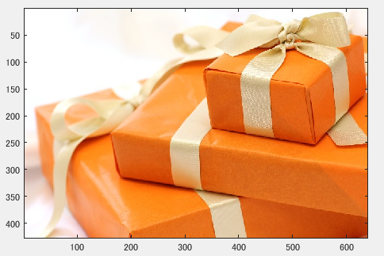

図1　原画像

カラー画像を白黒濃淡画像へ変換

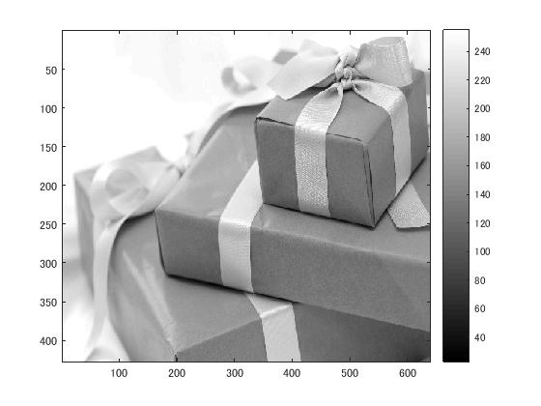

図2　白黒濃淡画像

128による二値化

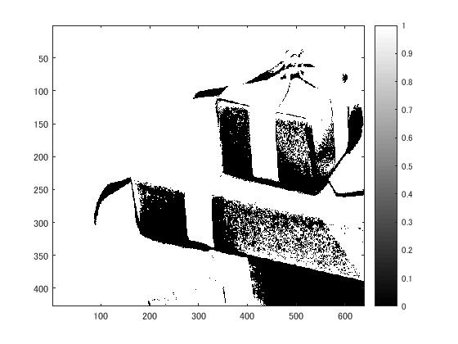

図3　128による二値画像

ディザ法による二値化

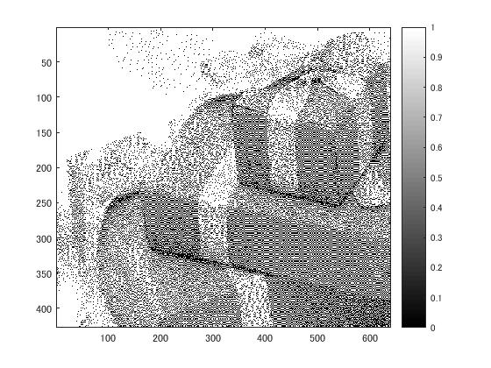

図4　ディザ法による二値画像